Pressemitteilung (Fotos: Andreas Oos)
Biketoberfest Oschersleben 29.9.-2.10.2005
DAS BOXER TEAM siegreich auf dem Biketoberfest
Mit sechs Siegen bei insgesamt acht Starts fuhr DAS BOXER TEAM in Oschersleben eine fast perfekte Bilanz ein.
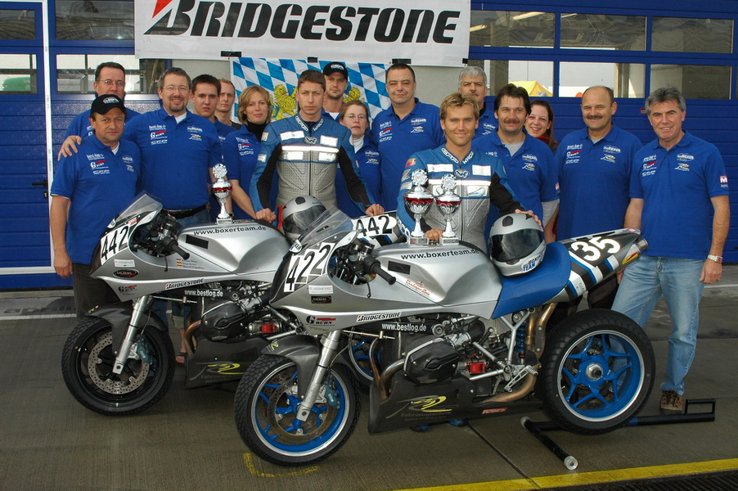
DAS BOXER TEAM auf dem Biketoberfest 2005 von links nach rechts: Sigi, Robert, Robert Daniel, Heiko, Kerstin, Bernd, Stefan, Nicole, Jens, Tino, Andreas, Peter, Vicky, Martin und Ernst
Am Samstag kam in den Klassen Pro Thunder Div. I sowie Boxer Battle Cup und Open niemand an den Piloten Bernd Papilion (links) und Tino Ertel (rechts) vorbei.
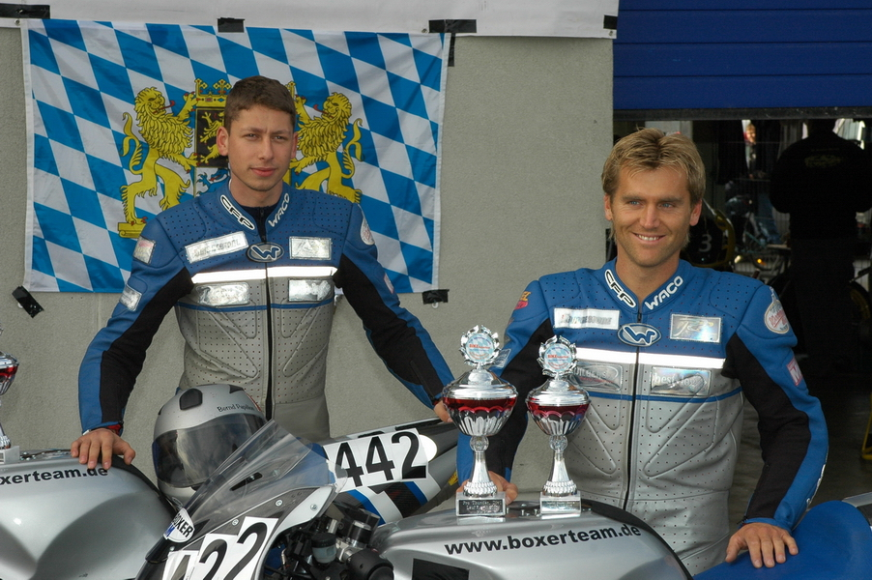
Alle Siegerpokale wurden abgeräumt. Besonders stark präsentierte sich Tino Ertel, der zwischen zwei Rennen lediglich die bestens präparierte Motorräder wechselte und so hintereinander zwei erste Plätze in unterschiedlichen Klassen herausfuhr.
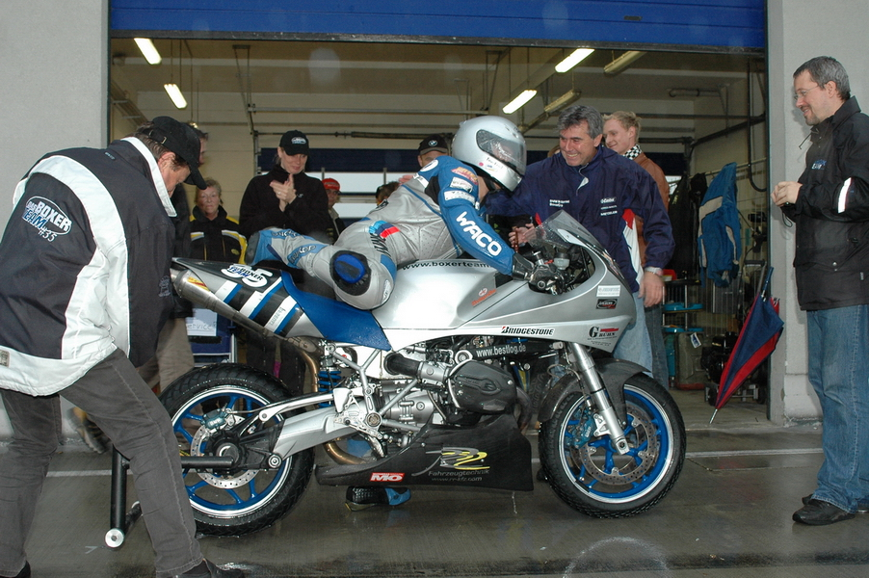
Der zweite Sieg im zwei Rennen hintereinander: Tino Ertel am Samstag der erfolgreichste Fahrer im gesamten Starterfeld
Am Sonntag dann bei der Boxer Battle wieder das gleiche Bild: Tino Ertel siegt in der Boxer Battle Cup-Wertung, Bernd Papilion in der Boxer Battle Open-Wertung.
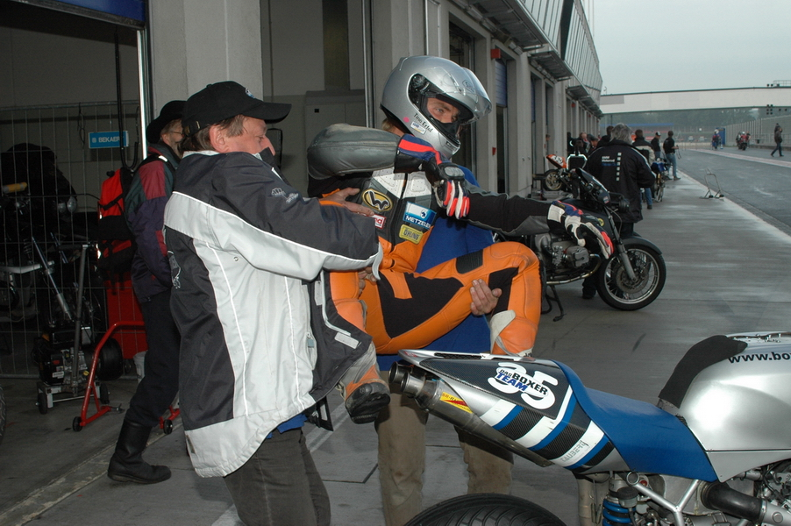
Dieser dreiste Fahrer ist entweder KTM-Geschädigter oder arbeitet bei der Stadt und hat sich bei der Farbwahl der Lederkombi vom Kommunalorange nicht lösen können; er hielt das Objekt der Begierde zwar fest im Blick, wurde aber trotzdem kurzerhand entfernt.
Im letzten Rennen der Saison fuhren die beiden erfolgreichen Fahrer dann auf unseren zwei gleichstarken KB35 Boxermaschinen in der ProThunder Div. I ihr eigenes Rennen um die inoffizielle Vereinsmeisterschaft aus.
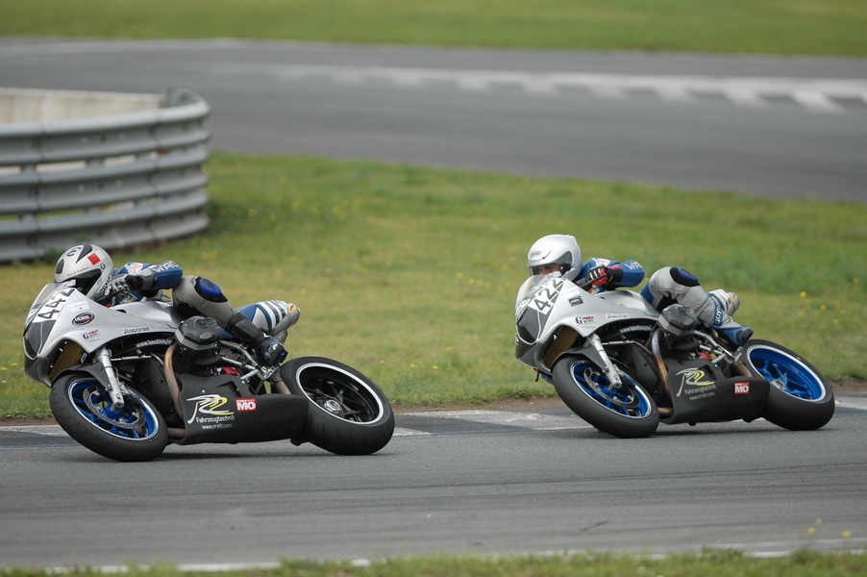
Bernd Papilion (Startnummer 442) und Tino Ertel (Startnummer 422) im harten Kampf auf KB35
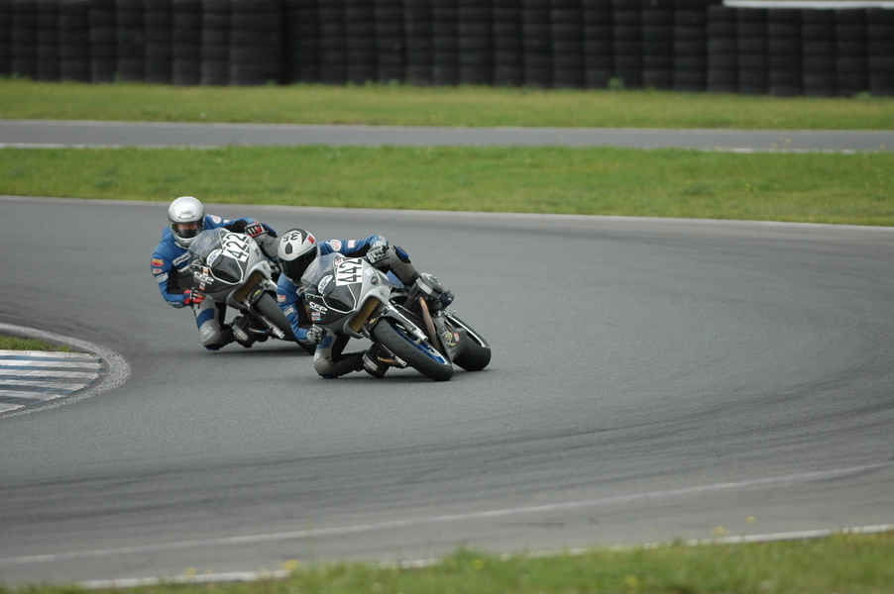 Bernd Papilion noch vor Tino Ertel
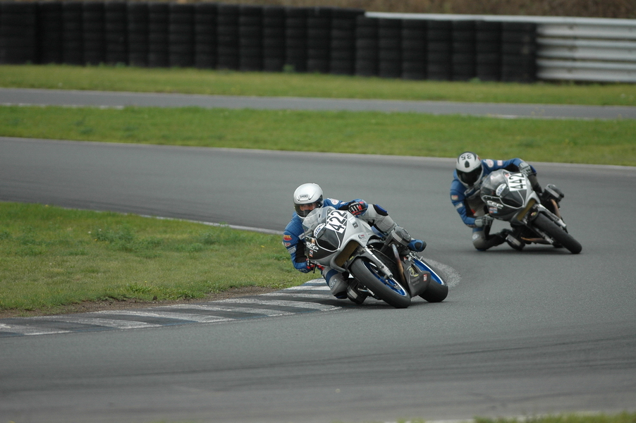 Tino Ertel vor Bernd Papilion
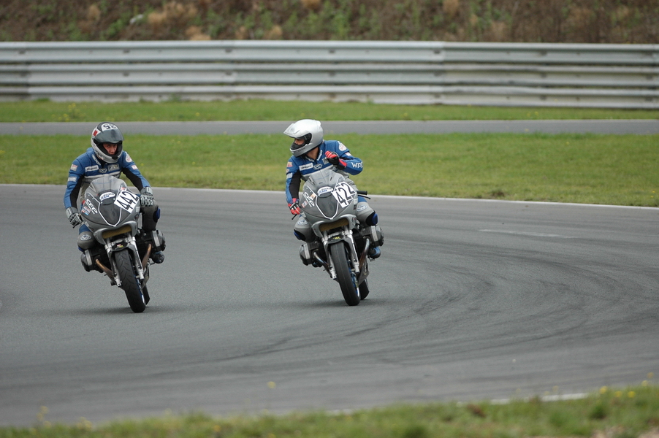 Tino erklärt Bernd, wie er ihn in der letzen Runde aus dem Windschatten und auf der Bremse doch noch überholen konnte
Das glücklichere Ende hatte dabei Tino Ertel, der sich Bernd Papilion das gesamte Rennen zurechtlegte, um ihn in der letzten Runde aus dem Windschatten heraus zu überholen. Nachdem just in dieser Situation ein anderer Fahrer ins Kiesbett stürzte, war die Erleichterung groß, dass der durch die lauten Kratzgeräusche in der ersten Kurve nach der Start-Ziel-Geraden nur akustisch vernommene Sturz keinen unserer Fahrer betroffen hatte (der Sturz ging glücklicherweise wie alle Ausrutscher glimpflich aus).
Mit acht Pokalen hat DAS BOXER TEAM an diesem Wochenende eine hervorragende Saison erfolgreich abgeschlossen. Die letzten Probleme am Fahrwerk des KB35 (für die Kenner der Materie: Vorderrad-Chattering) konnten durch eine Modifikation am Vorderrahmen und die Feinabstimmung am Donnerstag und Freitag endgültig behoben werden. Am Rande der Veranstaltung wurden im Rahmen einer Sonderschau von BMW- Rennmaschinen auch unser Urkampfboxer aus dem Jahr 1998 den Rennsportfans gezeigt. Ein „Spanferkel an Wochinger Bräu“ gehörte zu diesem gelungenen Saisonausklang ebenso hinzu wie die gern genutzte Möglichkeit für unsere Fans DAS BOXER TEAM hautnah im Fahrerlager und in der Box zu erleben.
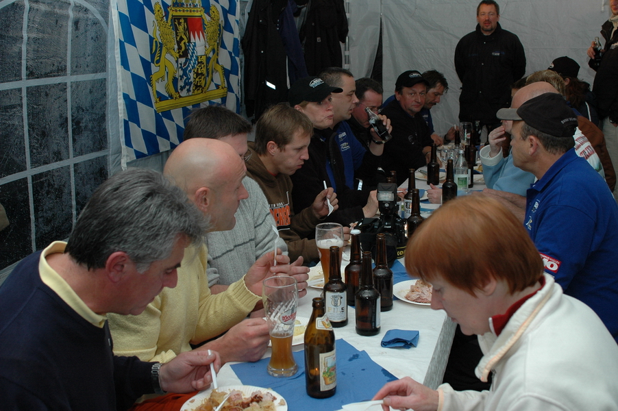

Alle Fotos von Andreas Oos, Copyright bei DAS BOXER TEAM; auf Anfrage erhältlich in hoher Auflösung bei Robert.Koester@boxerteam.de

